CÔNG TY TNHH MIYANO VIỆT NAM · PROJECT SPD
PHÂN TÍCH HỆ THỐNG ĐÁNH MÃ KỆ VÀ VỊ TRÍ KHO
Bài học từ kho SPD tại Nhật Bản và đề xuất chuẩn mã vị trí cho kho Miyano Việt Nam
Mã tài liệu | SPD_VanHanh_PhanTichMaViTriKho_20260907_v2
Nhóm nội dung | Mô hình vận hành – Kho trung tâm / SPD center
Nguồn dữ liệu | 07 ảnh hiện trường kho SPD Nhật Bản (chụp 03/09/2026) do Miyano VN cung cấp
Ngày lập | 07/09/2026 · cập nhật v2: 08/09/2026
Phiên bản | v2 – Đã xác nhận với MSC ý nghĩa Khu (Area) và số 4 chữ số trên nhãn hàng; đồng bộ với đặc tả nhãn 50×30 v2. Đề xuất thiết kế chờ kiểm nghiệm tại kho mẫu
Mục đích sử dụng | Đầu vào thiết kế sơ đồ kho, quy ước mã vị trí, mẫu nhãn và master data cho phần mềm SPD

Mục lục

Tóm tắt điều hành
Bộ ảnh ghi lại một kho SPD (Supply – Processing – Distribution: mô hình cung ứng – xử lý – phân phối vật tư y tế tập trung) tại Nhật Bản. Phân tích cho thấy kho này vận hành một hệ thống định vị phân cấp 4 tầng, mỗi tầng ứng với một loại biển/nhãn vật lý riêng và một trường dữ liệu riêng trong mã vị trí:
Tầng | Đối tượng | Vật mang thông tin | Ví dụ trong ảnh
1 | Zone / lối đi | Biển đen treo trần, số lớn | 01, 05, 10
2 | Dãy kệ (line) | Biển A4 trên nóc kệ, in 2 mặt | 4B01 … 4B20
3 | Ô vị trí (bin) | Nhãn barcode dán trên thanh ngang | 4B01 04 0302
4 | Kiện hàng | Nhãn hàng hóa SPD dán trên thùng/hộp | 4B0104-0302, lot KWT25111310

Mã vị trí đầy đủ có dạng [Khu][Dãy]-[Khoang]-[Tầng][Ô] = 4B01-04-0302, trong đó mọi thành phần có độ dài cố định 2 ký tự, được in kèm barcode và có mũi tên chỉ hướng để tránh nhầm ô trên/ô dưới. Nhãn hàng hóa ghi lại chính vị trí này cùng mã vật tư, lot, hạn dùng và ngày nhập/bổ sung, tạo thành cặp khóa "hàng ↔ vị trí" có thể kiểm tra chéo bằng mắt lẫn bằng máy quét.
Tài liệu đề xuất Miyano VN kế thừa nguyên lý này với một số điều chỉnh: bổ sung mã kho/cơ sở ở đầu chuỗi để dùng chung cho nhiều bệnh viện, quy định hướng đánh số thống nhất, chuẩn hóa nhãn hàng hóa theo yêu cầu truy xuất lô/hạn dùng của Việt Nam, và thiết kế bảng master vị trí trong phần mềm SPD ngay từ giai đoạn đầu.
Thay đổi v2 so với v1 (08/09/2026):
- Khu (Area): ký hiệu "4B" / "3B" được xác nhận là khu vực kho; bỏ trạng thái "chưa xác minh" tại Mục 2, 3.4 và Bước tiếp theo.
- Số 4 chữ số trên nhãn hàng: là số thứ tự nhập kho (Receipt.SeqNo) đếm theo tháng, độc lập với 5 số cuối của barcode nội bộ; chuyển từ "Nên" sang "Có" (bắt buộc) trong bảng trường nhãn hàng Mục 5.4.
- Đồng bộ với nhãn 50×30 v2: mã vị trí 12 ký tự in tại ô F8 dạng "VT K11B0104-0302" (≤16 ký tự kể cả tiền tố; ô F8 đã nới 23 mm / font 6 pt) – tham chiếu SPD_PhanMem_DacTaNhanNhapKho_50x30_20260908_v2.
Lưu ý về loại nội dung: Phần 1–4 là quan sát thực tiễn quốc tế đọc trực tiếp từ ảnh; phần 5–6 là đề xuất của Miyano VN cần kiểm nghiệm. Hai điểm chưa rõ ở v1 (ý nghĩa của "4B", mã 4 chữ số trên nhãn hàng) đã được xác nhận ngày 08/09/2026 và cập nhật trong v2; điểm còn lại chưa xác minh là quy trình xử lý khi hàng được chuyển ô.

1. Bối cảnh và nguồn ảnh
Bảy ảnh được chụp trong cùng một kho, bao gồm góc toàn cảnh khu kệ 4B, cận cảnh nhãn vị trí trên thanh ngang, nhãn hàng hóa trên thùng găng tay và hộp gạc, cùng góc nhìn dọc lối đi có kệ lưu động. Bảng dưới đây đối chiếu từng ảnh với nội dung phân tích.
Ảnh | Nội dung | Thông tin khai thác
A1 | Toàn cảnh dãy kệ 4B20, 4B19, 4B18 | Biển dãy kệ, cách xếp thùng nguyên (carton) tầng trên – hàng lẻ tầng giữa
A2 | Cận cảnh ô kệ chứa gạc Care Gauze X | Nhãn vị trí 0201/0301/0302, nhãn hàng hóa có vị trí 4B0104-0302
A3 | Cận cảnh nhãn vị trí 0302 | Cấu trúc trường trên nhãn: エリア/ライン/棚/段/間口, mũi tên, barcode
A4 | Thanh ngang với 2 nhãn 0301 – 0302 | Thứ tự ô trái → phải; nhãn nhập kho trên thùng găng tay
A5 | Đầu dãy 4B01 – 4B05, đoàn khảo sát | Biển dãy kệ tại đầu lối đi, hướng đánh số dãy
A6 | Nhãn vị trí 0101 tầng thấp nhất | Xác nhận tầng đếm từ dưới lên
A7 | Lối đi với biển treo trần 01/05/10 | Tầng zone; kệ lưu động chứa khay nhựa (soạn hàng theo khoa)

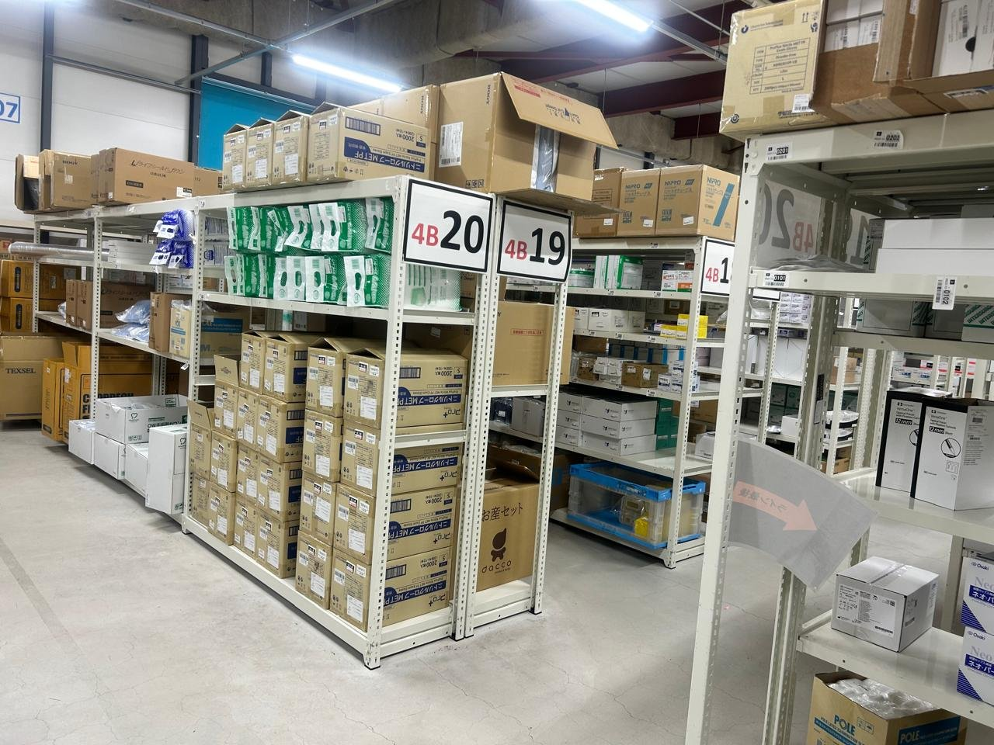
Ảnh A1 – Khu kệ 4B nhìn từ lối đi chính: biển dãy kệ 4B20 / 4B19 / 4B18
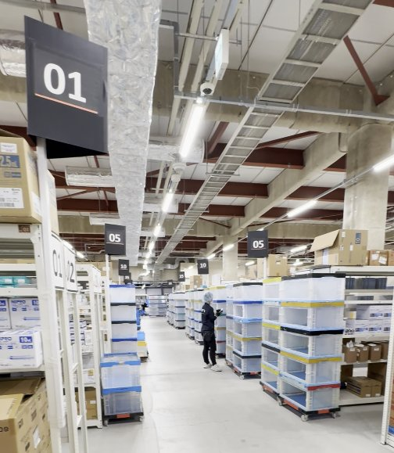
Ảnh A7 – Biển zone treo trần (01, 05, 10) và kệ lưu động chứa khay nhựa

2. Kiến trúc mã vị trí 4 tầng
Hệ thống trong ảnh áp dụng nguyên tắc "từ thô đến tinh": người tìm hàng đi qua 3 bước định hướng bằng mắt (zone → dãy → ô) trước khi xác nhận bằng máy quét. Mỗi bước có một vật mang riêng, kích thước chữ giảm dần theo khoảng cách đọc.
Trường | Tiếng Nhật trên nhãn | Ý nghĩa | Giá trị ví dụ | Định dạng
Area | エリア (khu vực) | Khu vực kho (Area) – đã xác nhận 08/09/2026 | 4B | 1 số + 1 chữ
Line | ライン (dãy) | Số thứ tự dãy kệ trong khu | 01 | 2 số
Shelf | 棚 (kệ/khoang) | Khoang kệ (một module) trong dãy | 04 | 2 số
Tier | 段 (tầng) | Tầng kệ, đếm từ dưới lên | 03 | 2 số
Slot | 間口 (ô/mặt trước) | Ô trên cùng một tầng, trái → phải | 02 | 2 số

Chuỗi đầy đủ: 4B01 04 0302 → đọc là: khu 4B, dãy 01, khoang 04, tầng 03, ô 02. Trên nhãn hàng hóa chuỗi này được in gọn thành 4B0104-0302.

Nhận xét về cấu trúc
- Độ dài cố định: mọi trường đều 2 ký tự nên toàn bộ mã luôn dài 10 ký tự, sắp xếp được theo chuỗi, dễ kiểm tra tính hợp lệ trong phần mềm và dễ căn chỉnh khi in.
- Phân cấp theo đúng hình học kệ: khu → dãy → khoang → tầng → ô trùng với đường đi thực tế của người soạn hàng, nên mã vừa là địa chỉ vừa là chỉ dẫn đường đi.
- Ý nghĩa của "4B" đã xác nhận: là khu vực kho (Area). Ký tự số + chữ định danh khu; MSC East Osaka dùng 3B, 4B… Miyano VN giữ trường Khu 2 ký tự (chữ + số tầng nhà) trong mã 12 ký tự.

3. Phân tích từng tầng định vị

3.1 Tầng 1 – Biển zone treo trần
Biển vuông nền đen, số trắng cỡ lớn, treo cao ngang dầm mái (ảnh A7). Chức năng duy nhất là định hướng từ xa: đứng ở đầu kho có thể nhìn thấy đồng thời nhiều biển (01, 05, 10) và ước lượng hướng đi. Số nhảy cách (01, 05, 10…) cho thấy không phải mọi lối đi đều gắn biển, chỉ gắn tại các mốc chính.
- Bài học: tách rời tầng "định hướng từ xa" khỏi tầng "địa chỉ chính xác"; biển trần không cần mang mã đầy đủ, chỉ cần số ngắn dễ nhớ.

3.2 Tầng 2 – Biển dãy kệ 4B01 … 4B20
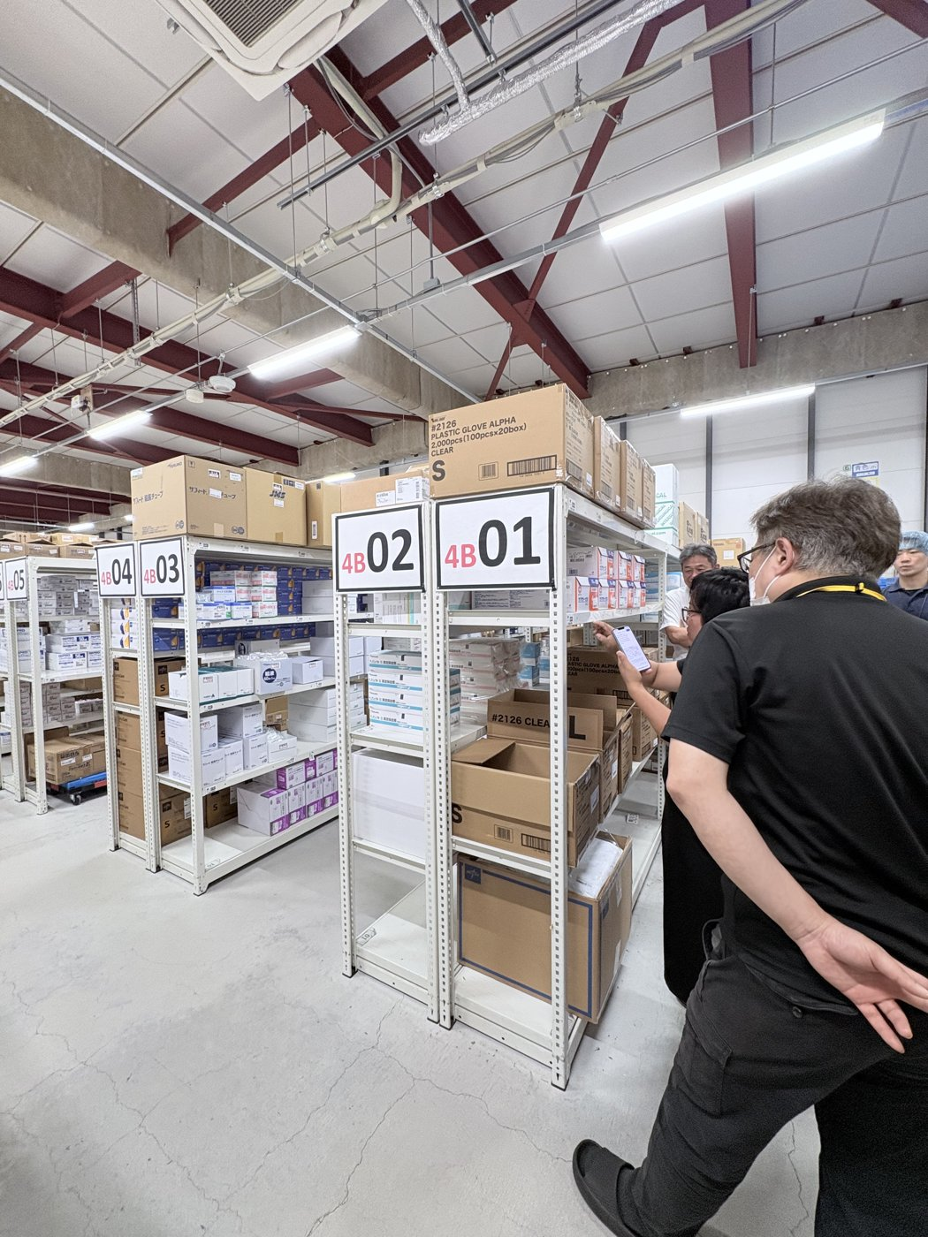
Ảnh A5 – Đầu dãy kệ 4B01–4B05; nhân viên đối chiếu vị trí trên thiết bị cầm tay
Biển khổ A4 lồng khung trắng, đặt trên nóc kệ ở đầu mỗi dãy, ngang hoặc cao hơn tầm mắt. Hai đặc điểm thiết kế đáng chú ý:
- Mã màu hai phần: phần khu "4B" in đỏ, cỡ vừa; phần số dãy "01" in đen, cỡ rất lớn. Khi đã ở trong khu 4B, mắt chỉ cần đọc số đen; phần đỏ chỉ để xác nhận đang đúng khu.
- In hai mặt: ảnh A2 và A4 cho thấy mặt sau của biển (chữ in ngược nhìn qua tấm nhựa), tức là biển đọc được từ cả hai đầu lối đi.
- Đánh số liên tục: 4B01 ở đầu lối đi, tăng dần tới 4B20 ở cuối; các dãy đứng đối lưng (4B01|4B02, 4B03|4B04…) tạo thành cặp số lẻ–chẵn liền kề.

3.3 Tầng 3 – Nhãn vị trí (bin label) trên thanh ngang
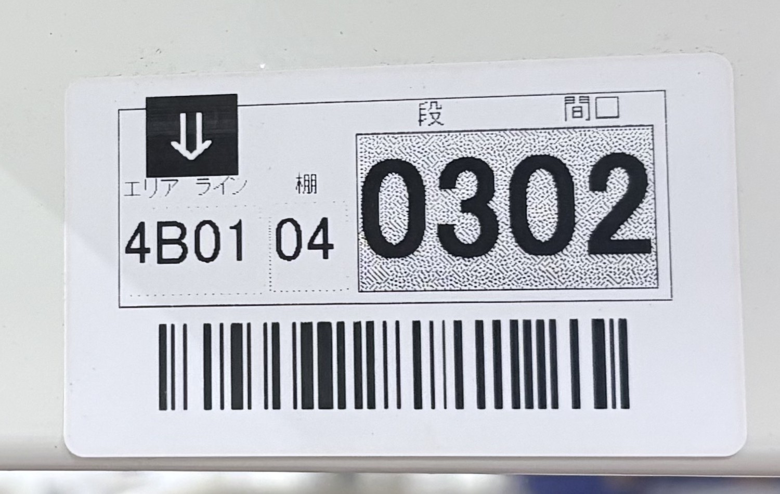
Ảnh A3 (phóng to) – Nhãn vị trí 4B01 04 0302: mũi tên ⇓, tiêu đề trường, số ô in đảo màu, barcode
Đây là tầng quan trọng nhất vì là nơi phần mềm và thao tác vật lý gặp nhau. Cấu tạo nhãn (từ trên xuống, trái sang phải):
- Mũi tên ⇓ ở góc trên trái: quy ước nhãn dán trên thanh ngang áp dụng cho ô nằm ngay bên dưới thanh đó. Đây là điểm dễ gây nhầm nhất trong mọi kho kệ (nhãn thuộc tầng trên hay tầng dưới?), được giải quyết bằng một ký hiệu in sẵn.
- Dòng tiêu đề trường (エリア ライン 棚 / 段 間口) in chữ nhỏ phía trên giá trị, giúp nhân viên mới hiểu cấu trúc mã mà không cần tra tài liệu.
- Phần lặp lại "4B01 04" in cỡ nhỏ, chữ đen trên nền trắng – vì mọi nhãn trong cùng khoang đều giống nhau ở phần này.
- Phần thay đổi "0302" in cỡ lớn, chữ trắng trên nền đen (đảo màu) – là phần duy nhất khác nhau giữa các nhãn liền kề nên được làm nổi bật tối đa.
- Barcode 1D mã hóa toàn bộ chuỗi vị trí, dùng cho bước xác nhận khi nhập kho (put-away) và soạn hàng (picking) bằng thiết bị cầm tay.
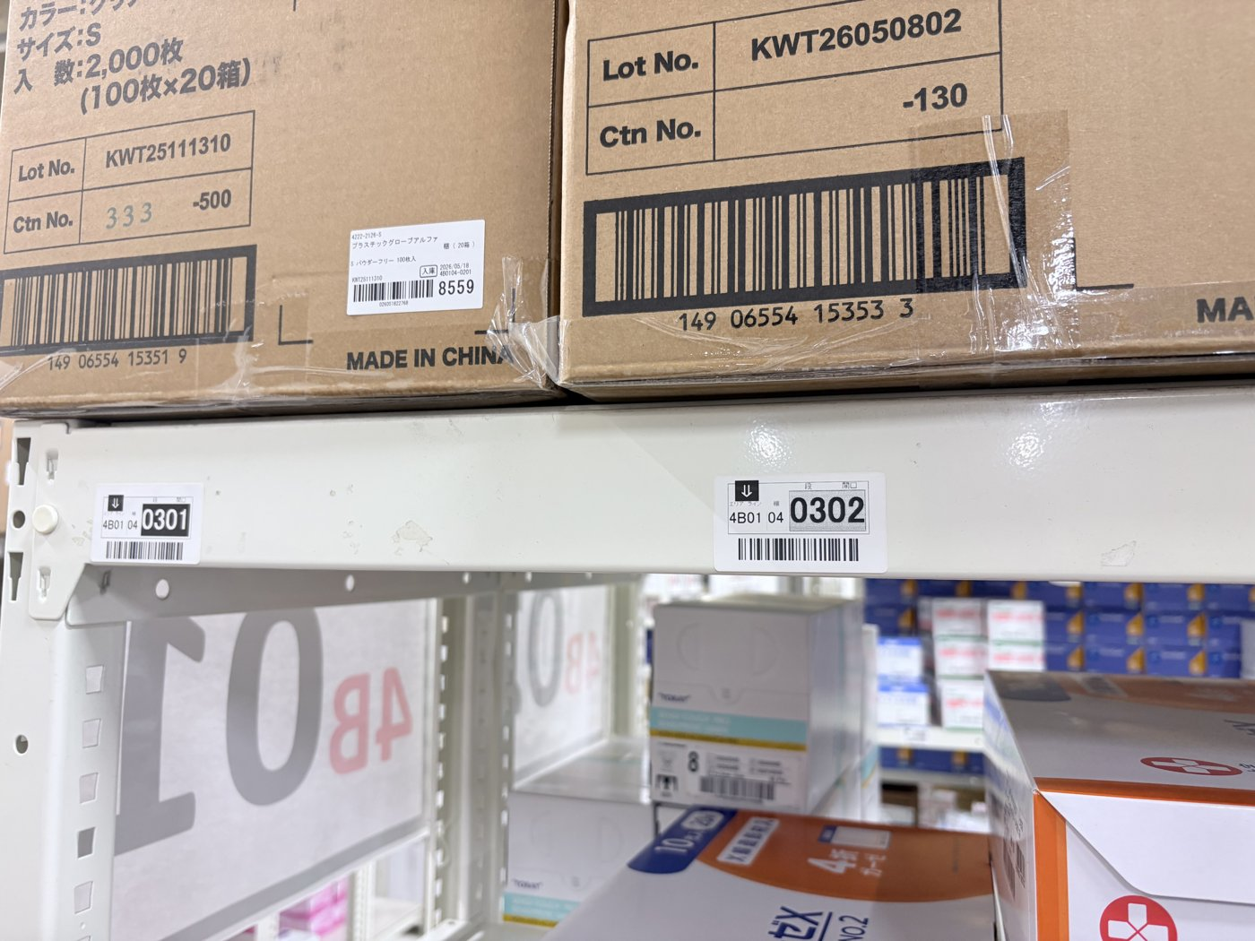
Ảnh A4 – Hai ô 0301 và 0302 trên cùng một thanh ngang (tầng 03); tầng trên xếp thùng nguyên găng tay
Quy tắc đánh số rút ra từ vị trí các nhãn trong ảnh A2, A4, A6:
Quy tắc | Bằng chứng
Tầng (段) đếm từ dưới lên | Nhãn 0101 ở thanh thấp nhất (A6), 0201 ở giữa (A2), 0301/0302 ở thanh cao hơn (A4)
Ô (間口) đếm từ trái sang phải | 0301 ở mép trái thanh ngang, 0302 ở khoảng giữa (A4)
Số ô mỗi tầng có thể khác nhau | Tầng 02 chỉ thấy 0201; tầng 03 có 0301 và 0302 – số ô phụ thuộc kích thước hàng
Nhãn thuộc ô bên dưới | Mũi tên ⇓; hộp gạc nằm dưới nhãn 0302 mang nhãn hàng ghi 4B0104-0302 (A2)

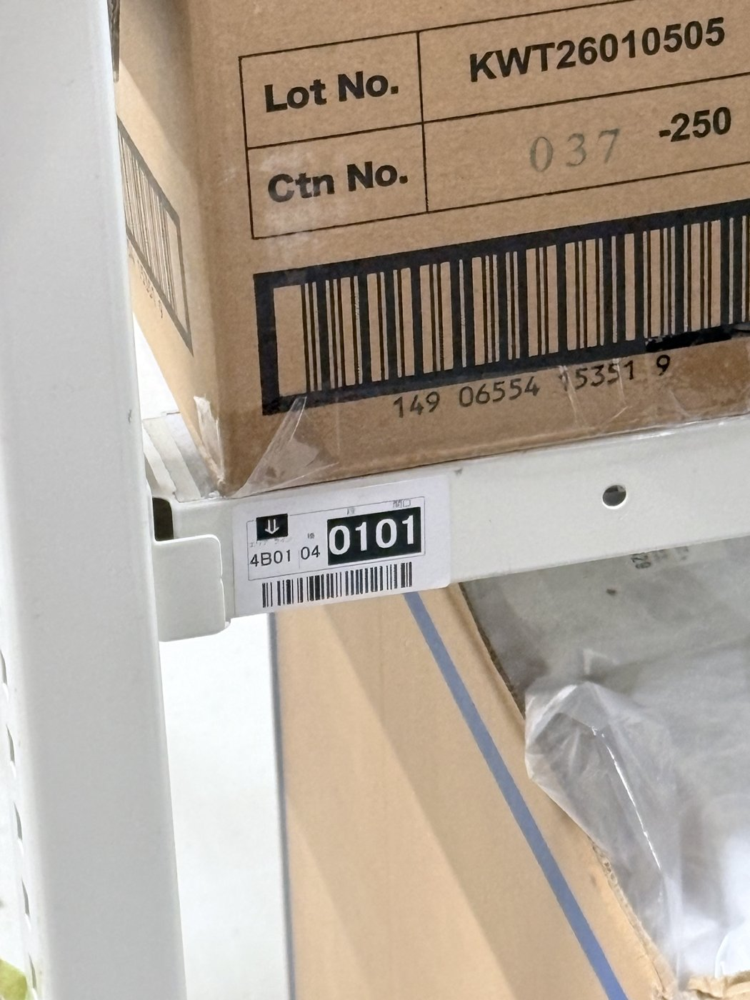
Ảnh A6 – Nhãn 0101 tại thanh thấp nhất, xác nhận tầng đếm từ dưới lên

3.4 Tầng 4 – Nhãn hàng hóa SPD trên từng kiện
Mỗi thùng/hộp đều được dán một nhãn nội bộ do hệ thống SPD in ra khi nhập kho hoặc bổ sung. Nhãn này là "bản sao di động" của bản ghi tồn kho, liên kết hàng với vị trí và lô.
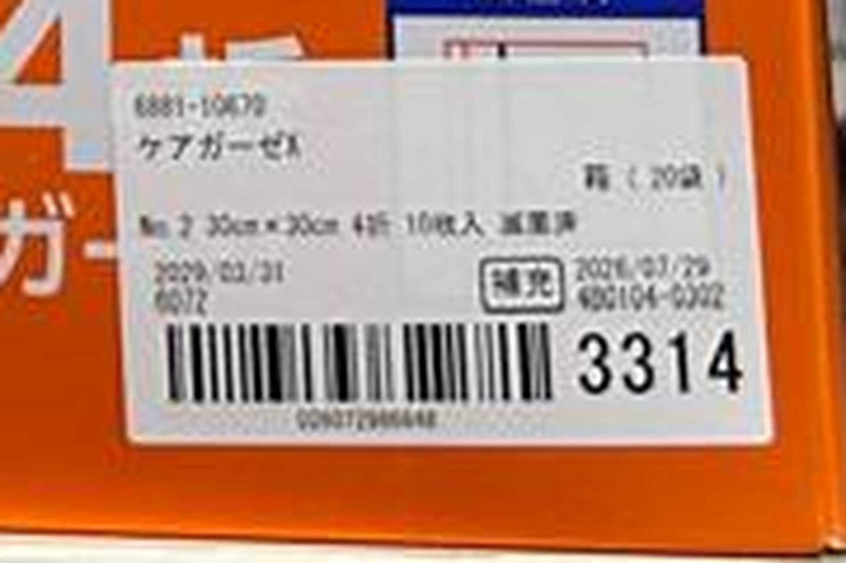
Ảnh A2 (phóng to) – Nhãn hàng hóa trên hộp gạc: mã VT 6881-10870, quy cách, HSD 2029/03/31, 補充 (bổ sung) 2026/07/29, vị trí 4B0104-0302, số 3314
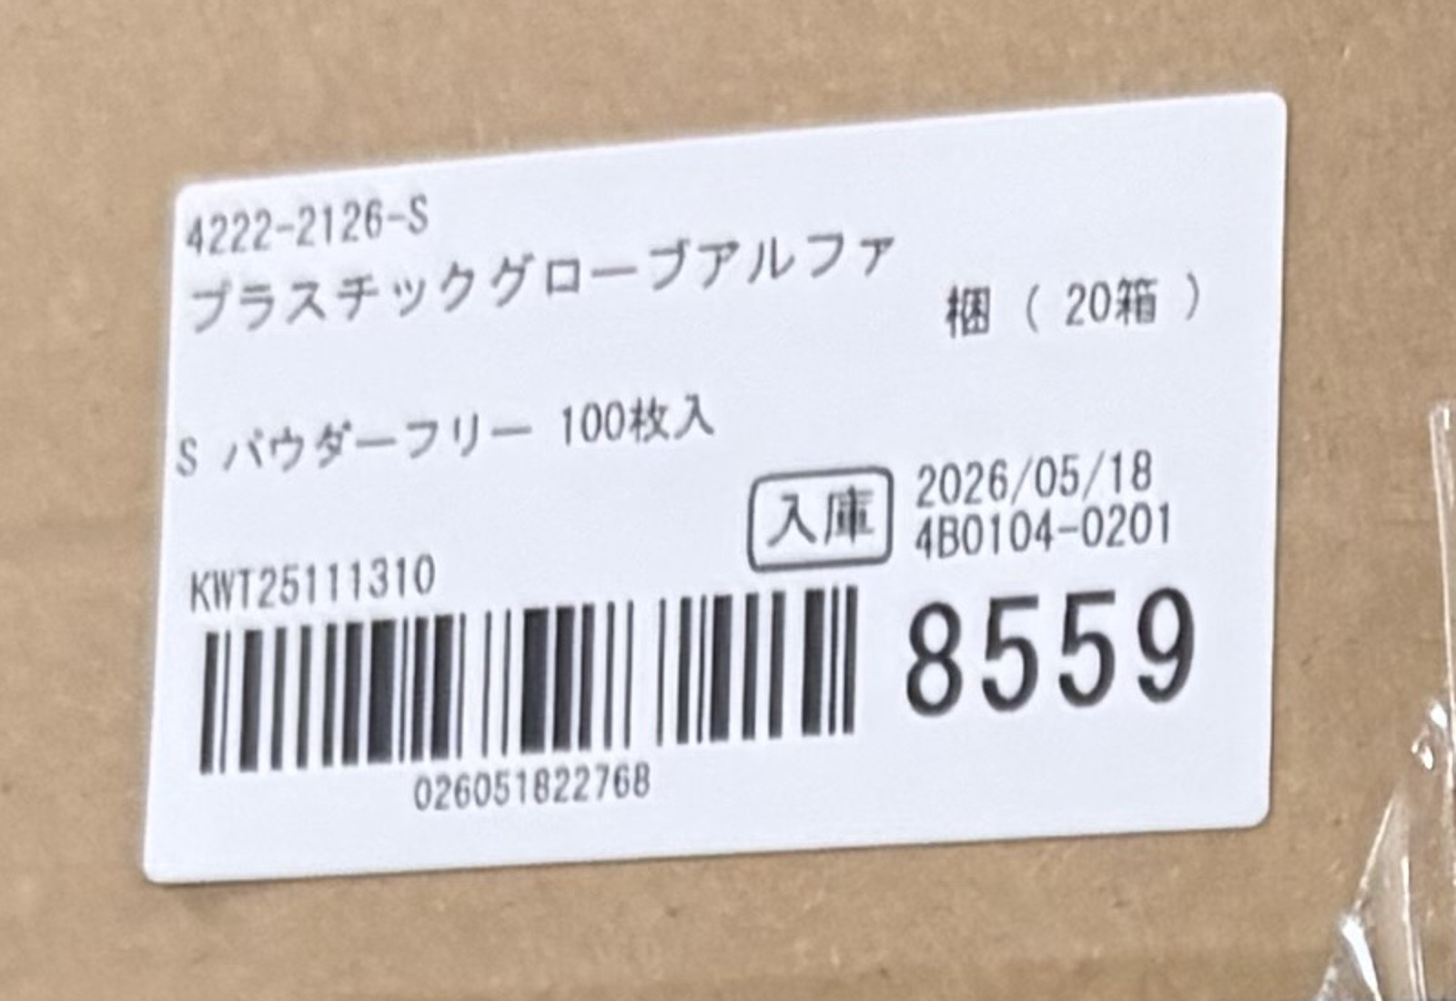
Ảnh A4 (phóng to) – Nhãn trên thùng găng tay: mã VT 4222-2126-S, 梱 (20箱), 入庫 (nhập kho) 2026/05/18, vị trí 4B0104-0201, lot KWT25111310, số 8559
Trường trên nhãn | Ví dụ | Ghi chú
Mã vật tư nội bộ | 6881-10870 / 4222-2126-S | Mã do SPD/kho đặt, hậu tố -S là cỡ (size)
Tên hàng | ケアガーゼX / プラスチックグローブアルファ | Tên thương mại rút gọn
Đơn vị đóng gói | 箱 (20袋) / 梱 (20箱) | Hộp gồm 20 túi; kiện gồm 20 hộp – ghi rõ cấp đóng gói đang dán nhãn
Quy cách | No.2 30cm×30cm 4折 10枚入 滅菌済 | Kích thước, số lớp, số lượng/túi, đã tiệt trùng
Hạn dùng | 2029/03/31 | Có trên nhãn gạc; phục vụ FEFO
Loại giao dịch + ngày | 入庫 2026/05/18 / 補充 2026/07/29 | 入庫 = nhập kho lần đầu; 補充 = bổ sung vào ô đang có hàng
Vị trí gán | 4B0104-0201 / 4B0104-0302 | Đúng cấu trúc mã của nhãn vị trí
Số lot | KWT25111310 | Lot nhà sản xuất, trùng với Lot No. in trên thùng
Số 4 chữ số cỡ lớn | 8559 / 3314 | Số thứ tự nhập kho đếm theo tháng (xác nhận 08/09/2026); in cỡ lớn để đối chiếu nhanh bằng mắt với màn hình handy. Không trùng với 5 số cuối barcode (8559 ≠ 22768)
Barcode nội bộ | 026051822768 | Cấu trúc [T][YYMMDD][NNNNN] = 0 – 260518 – 22768: loại nhãn, ngày nhập, số đếm trong ngày; bộ đếm riêng, không suy ra số 4 chữ số

Quan sát cần lưu ý: thùng găng tay mang nhãn vị trí 4B0104-0201 nhưng thực tế đang nằm ở tầng cao hơn (trên thanh 03). Điều này cho thấy nhãn hàng ghi vị trí tại thời điểm put-away; khi hàng được dồn/chuyển, hệ thống phải có giao dịch "chuyển vị trí" và quy trình dán lại nhãn hoặc chấp nhận sai lệch có kiểm soát. Đây là điểm cần đưa vào SOP của Miyano VN.
Ảnh A4 cũng cho thấy hai thùng cùng mã hàng nhưng khác lot (KWT25111310 và KWT26050802) xếp cạnh nhau – việc ghi lot trên nhãn kho là điều kiện để soạn hàng theo FIFO/FEFO thay vì dựa vào trí nhớ nhân viên.

4. Nguyên tắc thiết kế rút ra
Từ các quan sát trên, có thể tổng hợp thành 8 nguyên tắc thiết kế có thể chuyển giao, độc lập với ngôn ngữ và quy mô kho:
# | Nguyên tắc | Diễn giải
1 | Phân cấp theo hình học kệ | Mã đi từ lớn đến nhỏ đúng theo đường người tìm hàng: khu → dãy → khoang → tầng → ô
2 | Độ dài trường cố định | Mỗi trường 2 ký tự, luôn có số 0 dẫn đầu; tổng độ dài mã không đổi
3 | Mỗi tầng một vật mang | Biển trần – biển dãy – nhãn ô – nhãn hàng; cỡ chữ tỷ lệ với khoảng cách đọc
4 | Làm nổi phần thay đổi | Chỉ phần khác biệt giữa các nhãn liền kề được in to/đảo màu; phần lặp in nhỏ
5 | Quy ước hướng bằng ký hiệu | Mũi tên ⇓ loại bỏ mơ hồ "nhãn thuộc ô trên hay ô dưới"
6 | Mã màu cho cấp cao nhất | Khu in đỏ, số dãy in đen – nhận biết đúng khu trước khi đọc số
7 | Barcode ở cả hai đầu khóa | Cả vị trí lẫn hàng đều có barcode để xác nhận cặp "hàng ↔ ô" bằng máy
8 | Nhãn hàng là bản ghi tồn kho | Nhãn hàng ghi mã VT, lot, HSD, ngày và vị trí – tự thân đủ để truy xuất

5. Đề xuất chuẩn mã vị trí cho kho Miyano Việt Nam
Loại nội dung: đề xuất của Miyano VN, cần kiểm nghiệm tại kho mẫu và điều chỉnh theo mặt bằng thực tế.

5.1 Điểm khác biệt của Việt Nam cần tính đến
- Miyano VN dự kiến vận hành SPD cho nhiều cơ sở (kho trung tâm + kho vệ tinh trong từng bệnh viện), nên mã vị trí cần có tiền tố kho để dùng chung một bảng master trên phần mềm.
- Kho bệnh viện Việt Nam thường tận dụng phòng có sẵn, kệ không đồng bộ, số tầng/ô mỗi khoang khác nhau – cấu trúc mã phải cho phép số ô linh hoạt theo từng tầng.
- Yêu cầu truy xuất theo lô và hạn dùng (Nghị định 98/2021/NĐ-CP về quản lý trang thiết bị y tế, quy định thanh toán BHYT) đòi hỏi nhãn hàng bắt buộc có lot và HSD; nên cân nhắc thêm GS1 GTIN/UDI khi nhà cung cấp có.
- Nhân sự kho tại bệnh viện có biến động, nên nhãn cần tự giải thích (có tiêu đề trường bằng tiếng Việt) như cách nhãn Nhật in エリア/ライン/棚.

5.2 Cấu trúc mã đề xuất
Đề xuất mã 12 ký tự, giữ nguyên lõi 4 tầng của Nhật và thêm 2 ký tự mã kho ở đầu:
Trường | Độ dài | Quy ước | Ví dụ
Kho (Site) | 2 | Chữ + số: K1 = kho trung tâm, B1…B9 = kho vệ tinh BV | K1
Khu (Area) | 2 | Chữ cái A–Z + số tầng nhà (hoặc 0 nếu 1 tầng) | 1B
Dãy (Line) | 2 | 01–99, tăng dần từ cửa nhập theo lối đi chính | 01
Khoang (Shelf) | 2 | 01–99, đếm từ đầu dãy phía lối đi chính | 04
Tầng (Tier) | 2 | 01–09, đếm từ dưới lên | 03
Ô (Slot) | 2 | 01–99, trái → phải khi đứng đối diện kệ | 02

Mã đầy đủ: K1-1B01-04-0302 (khi lưu trong CSDL: K11B01040302, 12 ký tự không dấu gạch).
Hình thức trình bày trên nhãn ô đề xuất giữ nguyên tinh thần của nhãn Nhật: hàng tiêu đề tiếng Việt nhỏ (KHO · KHU · DÃY · KHOANG / TẦNG · Ô), phần lặp in nhỏ, phần "TẦNG-Ô" in đảo màu cỡ lớn, mũi tên ⇓, barcode Code 128 chứa 12 ký tự.

5.3 Quy tắc đánh số phải chốt trước khi dán nhãn
- Gốc tọa độ của kho: điểm đứng quy chiếu là cửa nhập hàng; dãy 01 gần cửa nhất; dãy đối lưng nhau mang số lẻ–chẵn liền kề (01|02, 03|04) như kho Nhật.
- Hướng đếm khoang trong dãy: từ đầu dãy phía lối đi chính; áp dụng thống nhất cho cả hai mặt của cặp dãy đối lưng để khoang 04 của dãy 01 và dãy 02 nằm đối lưng nhau.
- Tầng đếm từ dưới lên (01 = sàn/thanh thấp nhất). Khi thêm tầng phía trên không phải đánh lại số.
- Ô đếm trái → phải khi đứng đối diện mặt kệ; nếu một tầng chỉ có một ô vẫn ghi 01.
- Nhãn ô dán trên thanh ngang phía trên ô, có mũi tên ⇓; nếu thanh trên cùng không có nhãn thì ô trên cùng lấy nhãn dán ở thanh đỡ của chính nó với mũi tên ⇑ (ngoại lệ phải ghi trong SOP).
- Mã đã cấp không tái sử dụng cho vị trí vật lý khác; khi tháo kệ, đánh dấu vị trí "ngừng dùng" trong master thay vì xóa.

5.4 Nhãn hàng hóa SPD (đề xuất trường bắt buộc)
Trường | Bắt buộc | Ghi chú
Mã vật tư nội bộ Miyano | Có | Theo danh mục Master_VTYT; in cỡ vừa
Tên hàng + quy cách rút gọn | Có | Tối đa 2 dòng
Cấp đóng gói đang dán | Có | Kiện / Hộp / Túi (tương ứng 梱 / 箱 / 袋)
Số lot | Có | Bắt buộc theo truy xuất TTBYT
Hạn dùng | Có | Định dạng YYYY/MM/DD; in đậm
Loại giao dịch + ngày | Có | NHẬP / BỔ SUNG / CHUYỂN + ngày
Vị trí gán | Có | Chuỗi 12 ký tự viết gọn KKAADDKK-TTOO, in tại ô F8 nhãn 50×30 dạng “VT K11B0104-0302” (≤16 ký tự kể cả tiền tố)
Barcode nội bộ | Có | Code 128 hoặc GS1-128 nếu có GTIN; mã hóa ID bản ghi nhập kho
Số nhập kho 4 chữ số (Receipt.SeqNo) | Có | Đếm theo tháng, reset 0001 đầu tháng, ≤4 chữ số; in cỡ lớn (22 pt) để đối chiếu nhanh bằng mắt với màn hình handy – ô F9 nhãn 50×30
GTIN/UDI của NSX | Nên | Khi bao bì NSX có sẵn; phục vụ đối chiếu với HIS

5.5 Yêu cầu cho phần mềm SPD
- Bảng master vị trí (location master) với các cột: mã 12 ký tự, 6 trường thành phần, loại vị trí (lưu trữ / soạn hàng / cách ly / trả hàng), kích thước, trạng thái, ngày tạo/ngừng dùng.
- Kiểm tra định dạng mã (regex) khi tạo mới; sinh nhãn ô và nhãn hàng trực tiếp từ phần mềm, không đánh máy thủ công.
- Giao dịch put-away và picking 2 bước: quét vị trí → quét hàng (hoặc ngược lại), phần mềm từ chối khi cặp không khớp bản ghi.
- Giao dịch "chuyển vị trí" bắt buộc khi dồn hàng, để tránh tình huống nhãn hàng ghi 0201 nhưng hàng nằm tầng khác như quan sát tại kho Nhật.
- Gợi ý FEFO khi soạn hàng dựa trên HSD/lot đã ghi nhận lúc nhập.

5.6 Lộ trình triển khai tại kho mẫu
Bước | Công việc | Đầu ra
1 | Vẽ sơ đồ mặt bằng, xác định cửa nhập, lối đi chính, gốc tọa độ | Bản vẽ layout có đánh số khu/dãy
2 | Đo kệ, chốt số khoang/tầng/ô từng dãy | Bảng master vị trí (xlsx) ~ toàn bộ ô
3 | Thiết kế và in thử 3 loại nhãn (biển dãy, nhãn ô, nhãn hàng) | Mẫu nhãn được duyệt, quy cách in
4 | Dán nhãn, quét kiểm tra 100% barcode | Biên bản nghiệm thu nhãn
5 | Đào tạo nhân viên (đọc mã, quy tắc mũi tên, quy trình chuyển vị trí) | Tài liệu đào tạo + bài kiểm tra
6 | Chạy thử 2 tuần, đo KPI: thời gian tìm hàng, tỷ lệ sai vị trí, độ chính xác kiểm kê | Báo cáo đánh giá, điều chỉnh v2

6. Hàm ý cho Việt Nam / cho Miyano VN
Hệ thống mã vị trí không phải là chi tiết kỹ thuật phụ mà là nền tảng để ba trụ cột của SPD hoạt động cùng nhau: phần mềm chỉ chính xác khi vị trí vật lý được định danh rõ; quy trình put-away/picking chỉ kiểm soát được khi có barcode ở cả hai đầu; và nhân sự mới chỉ làm việc độc lập nhanh khi nhãn tự giải thích được. Kho Nhật trong ảnh cho thấy điều này đạt được bằng những phương tiện rất rẻ – giấy A4, nhãn decal, mũi tên in sẵn – chứ không phụ thuộc vào công nghệ đắt tiền.
Với bệnh viện Việt Nam, lợi ích định lượng có thể đo được ngay ở kho mẫu: giảm thời gian tìm hàng của điều dưỡng/thủ kho, giảm sai lệch kiểm kê, và đặc biệt là khả năng truy xuất lô–hạn dùng theo yêu cầu quản lý trang thiết bị y tế và thanh toán BHYT. Đây cũng là bằng chứng trực quan để thuyết phục ban giám đốc bệnh viện khi Miyano VN đề xuất dịch vụ SPD.

Bước tiếp theo đề xuất
- Đã xác nhận với MSC ý nghĩa "4B" (khu vực kho) và số 4 chữ số (số nhập kho theo tháng) ngày 08/09/2026; còn cần hỏi quy trình xử lý khi hàng được chuyển ô (dán lại nhãn hay chấp nhận sai lệch có kiểm soát).
- Lập bảng master vị trí (xlsx) cho kho mẫu đầu tiên của Miyano VN theo cấu trúc mục 5.2, kèm file mẫu nhãn để in thử.
- Soạn SOP "Đánh mã và dán nhãn vị trí kho" và SOP "Put-away / Chuyển vị trí" dẫn chiếu tài liệu này, đưa vào bộ tài liệu vận hành SPD.

Nguồn tham khảo
- 07 ảnh hiện trường kho SPD Nhật Bản, Miyano VN chụp ngày 03/09/2026 (ASPG4336, GYGT0315, IMG_9026, IMG_9027, IMG_9033, IMG_9035 và ảnh lối đi).
- Nghị định 98/2021/NĐ-CP về quản lý trang thiết bị y tế (và các văn bản sửa đổi) – yêu cầu truy xuất nguồn gốc theo lô; cần kiểm tra hiệu lực phiên bản mới nhất trước khi trích dẫn chính thức.
- Thuật ngữ tiếng Nhật trên nhãn (エリア, ライン, 棚, 段, 間口, 入庫, 補充) được dịch trực tiếp; ý nghĩa Khu (Area) và số 4 chữ số đã được xác nhận với MSC ngày 08/09/2026 (trao đổi nội bộ Miyano VN); quy trình chuyển ô còn chờ xác minh.
- SPD_PhanMem_DacTaNhanNhapKho_50x30_20260908_v2 – Đặc tả nhãn nhập kho 50 × 30 mm (trường F8 vị trí kệ, F9 số nhập kho) và SPD_QuyTrinh_PhanTichNhan2Lop_KanbanConsignment_20260908_v2 – nhãn lớp 2 tại khoa (mở rộng master vị trí sang BV → khoa → kệ).

